Итоговое собеседование 2024: новые критерии, задания и советы

Чек-лист для тех, кто хочет получить «зачет»

Итоговое собеседование - первый настоящий экзамен, который девятиклассники будут сдавать 14 февраля. Несмотря на то, что сдать
его на максимальный балл вполне возможно, многие школьники изрядно переживают за него. Да и всеобщее напряжение накаляет весточка от ФИПИ: недавно институт опубликовал демоверсии, а также изменения в критериях.

Что нужно знать об экзамене?

Как и прежде экзамен длится 15-16 минут.

Шкале оценивания осталась прежней: за всю работу максимально можно получить 20 баллов, а для того, чтобы получить зачет, достаточно будет набрать 10 баллов. Напоминаем, что за итоговое собеседование школьных оценок не ставят - вы либо получаете «зачет» либо «незачет».
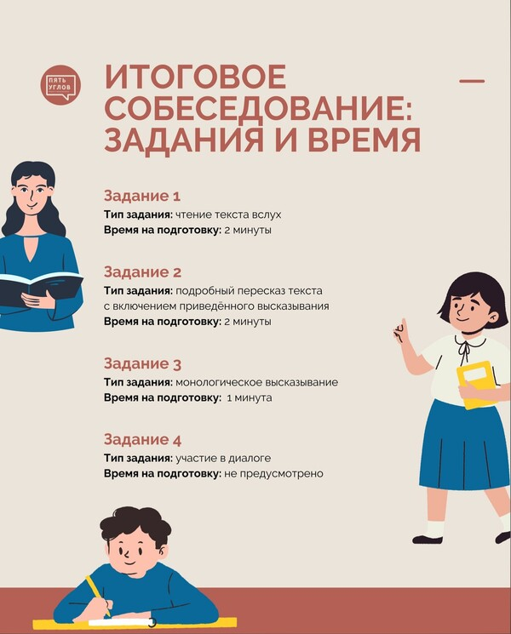
Общий день сдачи ИС - 14 февраля. А если вы заболеете или по каким-то иным причинам не сможете сдать в этот день экзамен, оглашены дополнительные сроки: это вторая среда марта и первый рабочий понедельник мая.

Новые критерии: что изменилось?

Раньше грамотность вашего ответа оценивали два разных критерия: задания 1 и 2 отвечал Р1, а задания 3 и 4 - Р2 (максимально за каждое задание давалось по 4 балла). Р1 проверял соблюдение грамматических, орфоэпических и речевых норм, а также искажение слов. А Р2 - соблюдение грамматических, орфоэпических и речевых норм и речевое оформление.

Теперь появился общий критерий Р - он оценивает грамотность вашей речи по всем заданиям. За него максимум дают 8 баллов.

Здесь по-прежнему оценивается соблюдение орфоэпических, грамматических, речевых норм. Но еще добавилось богатство речи и соблюдение фактической точности.
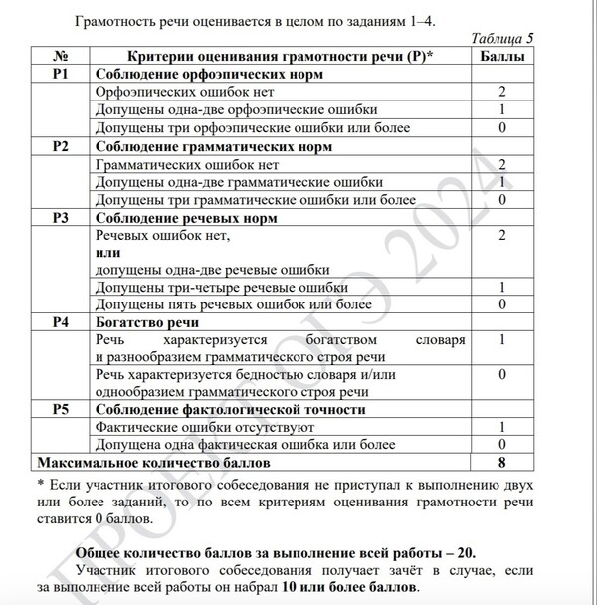

Что по баллам, которые можно получить по новым критериям?

Раньше за чтение текста ставили 2 балла, теперь можно получить 3 балла. А за пересказ, за который раньше начисляли 5 баллов, теперь можно получить 4 балла. Это значит, что теперь за легкое задание - чтение текста - можно получить гораздо больше баллов. А за подробный пересказ гораздо проще получить 4 балла. Задачу, как видите, упростили, и сейчас появилось гораздо больше шансов получить более высокую оценку за работу.

За монолог и диалог, как и прежде, дают по 3 и 2 балла соответственно.
Однако в монологе теперь иначе оценивают количество фраз: если вы произнесли 10 фраз, получите 2 балла, если 5-9 - 1 балл, а если меньше - 0. А что касается диалога, то эксперты уточнили количество вопросов, на которые вам придется ответить: теперь их 3. То есть задание стало более объективным, потому что раньше вопросы задавали рандомно: одного ученика спросили 4 раза, другого - 1 раз.
Но учтите, что на эти 3 вопроса нужно будет дать развернутый ответ, чтобы получить максимальные 2 балла. Иначе оценку снизят.

Готовится следует к каждому заданию.

Задание 1: чтение текста

Это одно из самых легких заданий на собеседовании. Все, что нужно - это прочесть предложенный отрывок без запинок и ошибок.
На подготовку к чтению дают до 2 минут, а затем наступает ваша очередь читать. Но имейте в виду, что успеть нужно тоже за 2 минуты. Потом вы перейдете к следующему заданию.
Главное - не забывайте про интонацию, которой обозначаете знаки препинания. Выдерживайте где нужно паузы. И помните про темп - читать нужно не слишком быстро, но и не слишком медленно, чтобы уложиться в отведенное время.

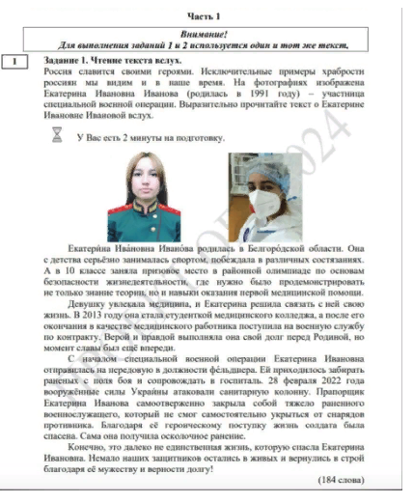

Задание 2: пересказ текста

После прочтения вас ждет пересказ, или, как считают многие школьники, одно из самых трудных заданий. На подготовку к нему выделено 2 минуты. За это время пробегитесь глазами по тексту, выделите смысловые части (по секрету: чаще всего они равны количеству абзацев) и постройте в голове план своего пересказа. Не забудьте вставить цитату, которая будет предложена в задании: для того чтобы сделать это верно, посмотрите, в какой части текста она смотрится более органично.
Кстати, пересказ должен быть подробным. Иначе вы рискуете потерять баллы.
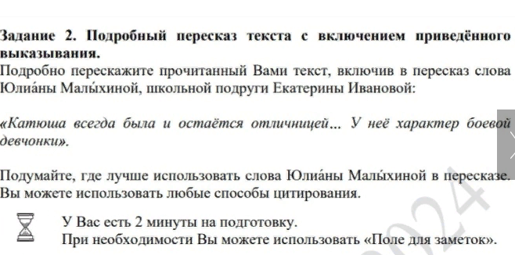

Задание 3: монолог

Построить монологическое высказывание - одно из самых интересных заданий в работе. Во-первых, вы можете выбрать один из вариантов для построения монолога: описать фотографию, вспомнить и рассказать личную историю по заданной теме или же порассуждать над философским вопросом.
На подготовку дается минута, а на выполнение самого задания - не более 3 минут. Лучше не придумывайте громоздкие тексты в голове, а постарайтесь произнести не менее 10 фраз. Выходит, что на каждый вопрос достаточно 2-4 предложений.
Помните, что монолог на любую из тем должен включать в себя три части: вступление, основную часть, а затем небольшое заключение. И главное, постарайтесь избежать речевых ошибок, правильно ставить ударение в словах, и строить предложения. Монолог должен быть последовательным и логичным.

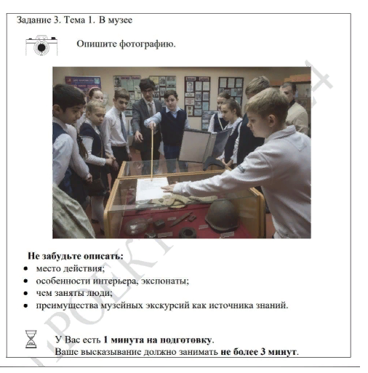

Задание 4: диалог

Напоследок остается одно - ответить на 3 вопроса, которые заготовлены у экзаменатора по каждой из тем монолога.

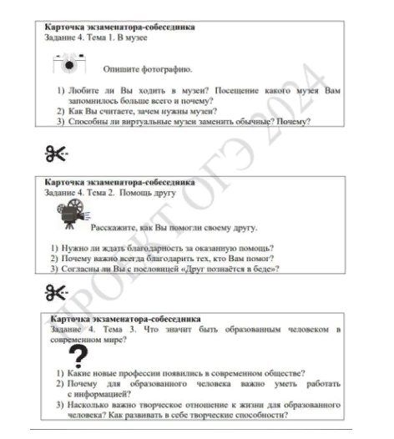
Не переживайте, проверять знания на даты, фамилии и события не будут. Проверяющие хотят увидеть, насколько хорошо вы умеете размышлять. При этом вопросов знать вы не будете, да и времени на подготовку не дадут - внимательно слушайте, о чем вас спрашивают. А затем дайте на каждый из вопросов развернутый ответ. В общем, это своего рода ваше первое интервью, которое будет идти около 3 минут.

Правила здесь все те же: следите за грамотностью своей речи, последовательностью и логичностью мыслей.

